诚信应考,考试作弊将带来严重后果！
_____________ ________
…

姓名 学号
学院 专业 座位号
( 密 封 线 内 不 答 题 )
……………………………………………………密………………………………………………封………………………………………线……………………………………线………………………………………

南京审计大学线性代数期末考试（A卷）
2019-2020第一学期
注意事项：1. 考前请将密封线内各项信息填写清楚；

2. 所有答案请直接答在试卷上(或答题纸上)；
3．考试形式：闭卷；
4. 本试卷共 八 大题，满分100分， 考试时间120分钟。

一﹑选择题(每小题3分,共15分)
1. 设﹑是任意阶方阵,那么下列等式必成立的是( )
(A)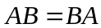 (B)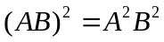 (C)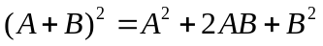 (D)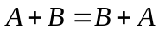
2. 如果元齐次线性方程组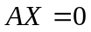有基础解系并且基础解系含有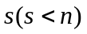个解向量,那么矩阵的秩为( )
(A) (B) (C) (D) 以上答案都不正确
3.如果三阶方阵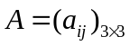的特征值为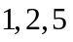,那么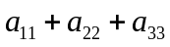及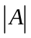分别等于( )
(A) 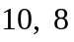 (B) 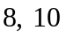 (C) 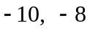 (D)
4. 设实二次型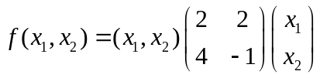的矩阵为,那么( )
(A) 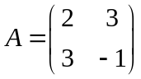 (B) 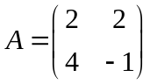 (C) 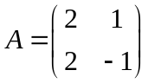 (D) 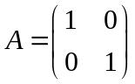
5. 若方阵A的行列式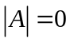，则( )
(A) A的行向量组和列向量组均线性相关 (B)A的行向量组线性相关,列向量组线性无关
(C) A的行向量组和列向量组均线性无关 (D)A的列向量组线性相关,行向量组线性无关
二﹑填空题(每小题3分,共30分)
1 如果行列式有两列的元对应成比例,那么该行列式等于 ；
2. 设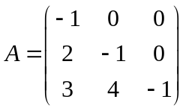，是的伴随矩阵，则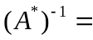 ；
3. 设,是非齐次线性方程组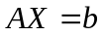的解,若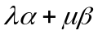也是它的解, 那么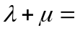 ；
4. 设向量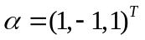与向量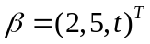正交,则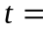 ；
5. 设为正交矩阵,则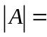 ；
6. 设是互不相同的三个数,则行列式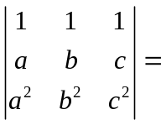 ；
7. 要使向量组线性相关，则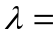 ；
8. 三阶可逆矩阵的特征值分别为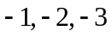,那么的特征值分别为 ；
9. 若二次型是正定的，则的取值范围为 ；
10. 设为阶方阵,且满足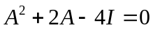,这里为阶单位矩阵,那么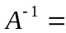 .
三﹑计算题（每小题9分，共27分）
1. 已知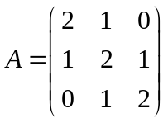，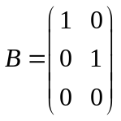，求矩阵使之满足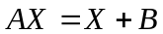.
2. 求行列式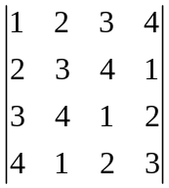的值.
3 求向量组的一个最大无关组和秩.
四﹑(10分)设有齐次线性方程组
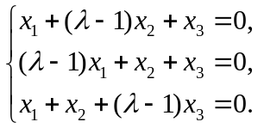
问当取何值时, 上述方程组(1)有唯一的零解﹔(2)有无穷多个解,并求出这些解.
五﹑(12分)求一个正交变换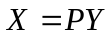,把下列二次型化成标准形:
.
六﹑(6分)已知平面上三条不同直线的方程分别为
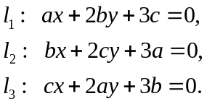
试证：这三条直线交于一点的充分必要条件为

